Presseinformation

Wirtschaftliche Allrounder für die Schaltschrankkühlung

Gevelsberg – Seifert Systems, Spezialist für Schaltschrankklimatisierung, führt mit seiner Modellreihe SoliTherm ComPact wirtschaftliche Kühltechnik zum Anbau oder Halbeinbau im Programm. Für einen annähernd wartungsfreien Betrieb sind die zuverlässigen Allrounder mit einem nanobeschichteten hydrophoben Kondensator ausgestattet, der Effizienzverlusten durch Partikelanhaftungen wirkungsvoll vorbeugt. Über das bedienerfreundlich gestaltete Display lassen sich die einzelnen Systemparameter wie Solltemperatur und Alarmtemperatur in wenigen Schritten einstellen und speichern. Die hohe Variantenvielfalt der Baureihe SoliTherm ComPact deckt mit Kühlleistungen von 320 W bis 4 kW ein breites Spektrum von Anwendungen ab. Bei Kühlleistungen ab 2 kW integriert der Hersteller optional eine elektrische Kondensatverdunstung zum Schutz der Schaltkomponenten vor auftretender Feuchtigkeit. Einheitliche Gehäuseformate für unterschiedliche Geräteausführungen vereinfachen die Sortiments- und Ersatzteilbevorratung. Alle Modelle werden standardmäßig in pulverbeschichtetem Stahlblechgehäuse ausgeliefert. Der Betriebsemperaturbereich ist von +10 °C bis +55 °C ausgelegt. Die Kühlgeräte für den Halbeinbau haben eine Einbautiefe von 90 mm. Als Zubehör erhältliche Filtermatten aus Synthetik-Flies oder auswaschbarem Aluminium lassen sich ohne Montageaufwand auf das Lüftungsgitter aufrasten. Für den Betrieb in hygienisch sensiblen Bereichen sowie unter korrosiven Einsatzbedingung bietet Seifert die Kühlgeräte auch mit rostfreier Edelstahlhaube aus V2A an. Komplettiert wird die Modellreihe durch zwei Einschub-Kühlgeräte im kompakten 19‘‘-Format für Nutzkühlleistungen von 370 W bis 930 W. Zur unkomplizierten Schaltanlagenplanung hat Seifert alle Gerätedaten seiner ComPact Line im ePlan Data Portal hinterlegt.

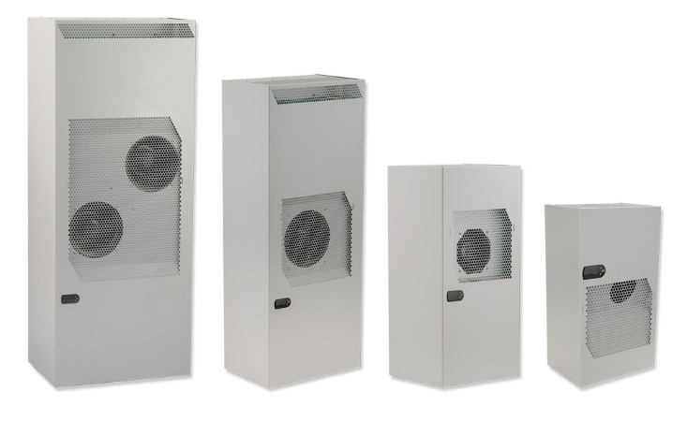

Bild: Die Geräteserie SoliTherm ComPact bietet wirtschaftliche, wartungsarme Kühltechnik in großer Variantenvielfalt

Bilder: | solitherm_compact_gruppe_2000px | Zeichen: | 1.795
Dateiname: | 201802021_pm_solitherm-kuehlgeraete | Datum: | 11.04.2018

Unternehmenshintergrund

Die Seifert Systems GmbH entwickelt und produziert seit mehr als 50 Jahren Klimatisierungstechnik für den Schaltschrankbau. Zum Produktsortiment der weltweit agierenden Unternehmensgruppe zählen unter anderem Kühlgeräte für den Innen- und Außeneinsatz, Dachaufsatz- und Peltier-Kühlsysteme, Luft/Wasser und Luft/Luft-Wärmetauscher, Filterlüfter, Schaltschrankheizungen und energieeffiziente LED-Beleuchtungstechnik sowie umfangreiches Zubehör. Die in Gevelsberg bei Wuppertal ansässige Muttergesellschaft unterhält Dependancen und Fertigungsstätten in Malta, der Schweiz, den USA und Australien. Durch ein großes Netz an Vertriebs- und Servicepartnern ist Seifert auf allen relevanten Märkten vertreten und unterstützt seine Kunden umfänglich mit kompetenter Beratung sowie modernen Berechnungs- und Simulationstools bei der optimalen Geräteauswahl und einem effizienten Thermal Management.

Kontakt:  Seifert Systems GmbH  Kai Kroll  Haßlinghauser Str. 156  58285 Gevelsberg  Tel.: 02332 / 551240  Fax: 02332 / 5512429  E-Mail: info.de@seifertsystems.com  Internet: www.seifertsystems.com |  | gii die Presse-Agentur GmbH  Immanuelkirchstr. 12  10405 Berlin  Tel.: 0 30 / 53 89 65 - 0  Fax: 0 30 / 53 89 65 - 29  E-Mail: info@gii.de  Internet: www.gii.de

